

**QUALIDADE DE SOFTWARE**

Nome completo

Gabriel Magnus Vieira

Análise de Qualidade

Cidade

Gramado - RS

Ano

2024

# RESUMO

# Analise de qualidade do Headset Gamer Cloud Stinger.

# SUMÁRIO

1. RESUMO 2

2. SUMÁRIO 3

3. INTRODUÇÃO 4

4. O PROJETO 5

4.1 Detalhes do produto ou serviço 5

4.2 Tabela de Análise 5

4.3 Relatório 6

4.4 Evidências 7

4.5 Onde encontrar 8

5. CONCLUSÃO 8

6. REFERÊNCIAS BIBLIOGRÁFICAS 8

# INTRODUÇÃO

Analise do Headset gamer cloud stinger S, desenvolvido pela Hyperx. Já tenho produto a 2 anos e durante esse tempo pude notar e avaliar diversos aspectos positivos e negativos que vão ser apontados todos nesse documento.

# O PROJETO

## Detalhes do produto ou serviço

|  |  |
| --- | --- |
| **Nome do produto ou serviço:** | Headset Gamer Cloud Stinger S |
| **Fabricante:** | **Hyper X** |
| **Tempo de uso:** | 2 anos |
| **Outros detalhes relevantes sobre o produto:** | **Headset com fio, microfone acoplado** |

## Tabela de Análise

|  |  |  |
| --- | --- | --- |
| **Característica** | **Sua percepção** | **Referência da evidência [caso tenha]** |
| **Usabilidade:** | Fone muito confortável e com bom audio |  |
| **Matéria prima:** | Material simples como esperado de um Headset de entrada |  |
| **Performance:** | Áudio muito bom, porem microfone deixa a desejar |  |
| **Design:** | Design bom e discreto, simples como esperado de um Headset de entrada |  |
| **Durabilidade:** | Devido à matéria prima ser barata, o produto começa a apresentar problemas com o passar do tempo. Produto depois de um tempo começou a descascar nas regiões onde fica em contato com a pele devido ao suor e o microfone devido a sua opção de MUTE que é feita no abaixar do microfone começou a apresentar mal contato. |  |

## Relatório

Produto bom pelo que se propõe a matéria prima usada e de baixa qualidade e com isso o produto acaba apresentando alguns problemas com o passar do tempo.

## Evidências

Como citado acima o Headset apresenta problemas na região das orelhas onde o suor faz com que o produto descasque.

Foto:

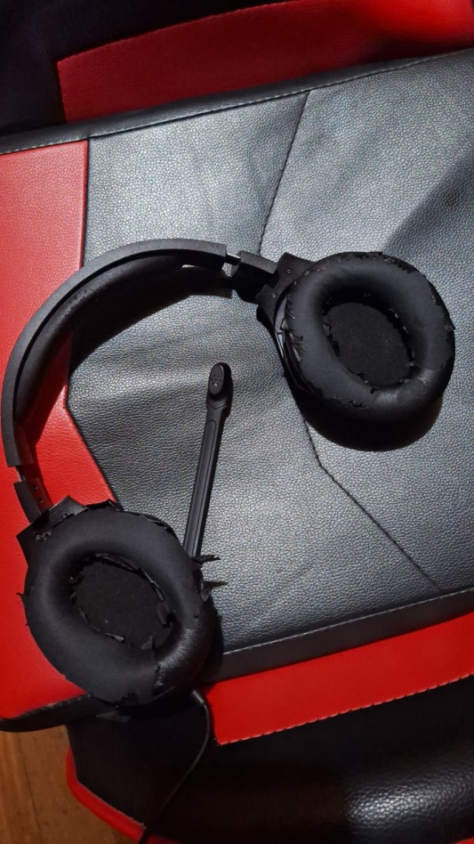

## Onde encontrar

O Headset pode ser encontrado na maioria das lojas de eletrônicos tais quais, Kabum e Pichau

<https://www.kabum.com.br>

[https://www.pichau.com.br](https://www.pichau.com.br/?gad_source=1&gclid=Cj0KCQjws560BhCuARIsAHMqE0GKwoMBSgbJA8ksPsu46YKYUg0ej4xl__MiIejrjOP8_Vj3QqCODOIaAhqREALw_wcB)

# CONCLUSÃO

Headset bom para aquilo que ele se propõe: ser um produto de entrada. Porem devido a uso de materiais mais baratos o produto apresenta problemas com o passar do tempo.

# REFERÊNCIAS BIBLIOGRÁFICAS

https://www.kabum.com.br